Учреждение образования

«БЕЛОРУССКИЙ ГОСУДАРСТВЕННЫЙ ТЕХНОЛОГИЧЕСКИЙ УНИВЕРСИТЕТ»

Факультет информационных технологий

Кафедра информационных систем и технологий

**Лабораторная работа № 7**

«ИССЛЕДОВАНИЕ БЛОЧНЫХ ШИФРОВ»

Выполнил:

Студент: Белицкий В.Д.

ФИТ 2 курс 5 группа

Преподаватель: Савельева М.Г.

Минск 2023

**Цель**: изучение и приобретение практических навыков разработки и использования приложений для реализации блочных шифров

**Описание приложения**

Приложение написано на языке программирования *C#* и позволяет:

* Зашифровать и расшифровать сообщение использую алгоритм DES.
* Оценить время зашифрования и расшифрования

1. **Методика выполнения расчетов**

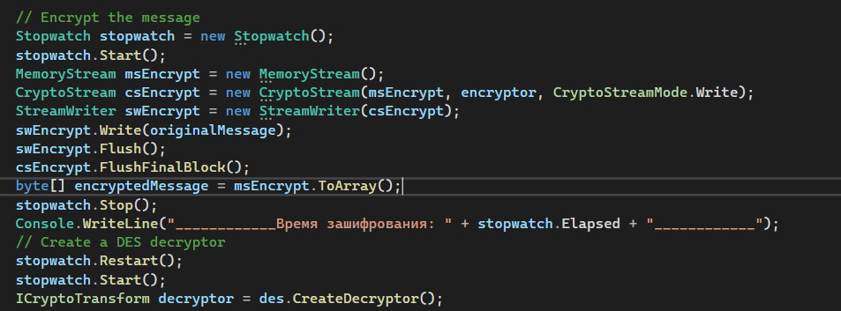Рисунок 1.1 – код зашифрования

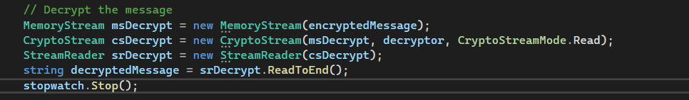

Рисунок 1.2 – код расшифрования

1. **Результаты работы приложения**

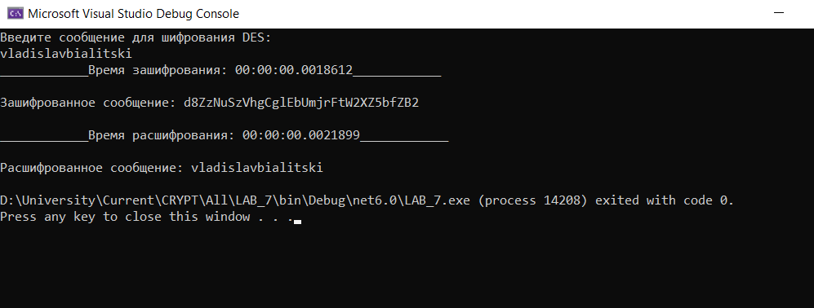

Рисунок 2.1 – результат работы приложения

**Вывод**: в ходе лабораторной работы разработано приложение для реализации алгоритма шифрования «DES».